一个村庄有若干户人家，村庄附近有一条河（假定河岸为直线）。各户希望从河直接或间接引水道到家里，但受限于客观条件，只能：

（1） 由河岸修到农户家中——即各户从河岸引水道；

（2） 由农户家中修到农户家中——即各户之间引水道。

问题：如何修水道最省钱？（假定水道的成本与直线距离成正比）

假设河岸是直线*y*=0, 各个农户的坐标由文件data.txt给出（各个农户的标号从0开始）

现在假设有两条相交的河流（假定两条河流相互垂直）。河岸是直线*x*=0和*y*=0，各个农户的坐标由文件data.txt给出

在上一问基础上增加一个新的限制：假设农户14和农户15必须相互连接，其他要求不变

一个村庄有若干户人家，村庄附近有一条河（假定河岸为直线）。各户希望从河直接或间接引水道到家里，但受限于客观条件，只能：

（1） 由河岸修到农户家中——即各户从河岸引水道（但也有可能不允许某些农户从河里面直接引水）；

（2） 由农户家中修到农户家中——即各户之间引水道（但也有可能不允许某些农户之间相互引水）。

假定一段水管的成本不仅正比于水管长度，还正比于该水管供水（从河流算起）的农户的数目。

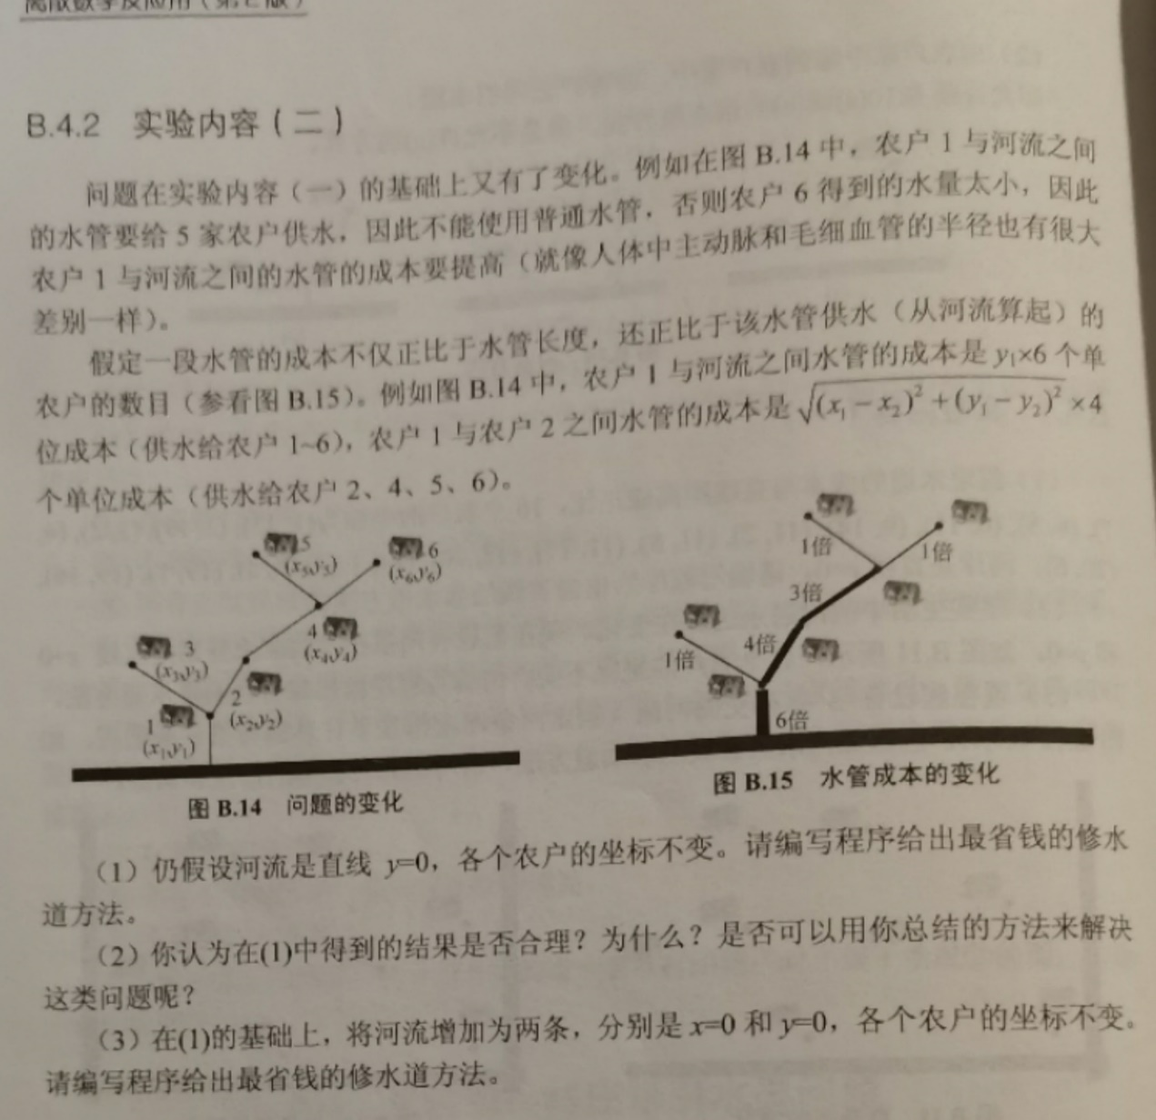

问题：如何修水道最省钱？

（a）假设河岸是直线*y*=0, 各个农户的坐标由文件data.txt给出，假定所有农户的引水方式都没有任何限制

（b）现在给(a)增加一个新的限制：假设农户3、4、9、13、14、15不能从河里面直接引水，其他要求不变

（c）现在假设有两条相交的河流（假定两条河流相互垂直）。河岸是直线*x*=0和*y*=0，各个农户的坐标由文件data.txt给出，假定所有农户都允许直接从河里面直接引水。

（d）现在给(c)增加一个新的限制：假设农户2、13、14、15不能从河里面直接引水，农户12和14之间不能修水道，农户12和15之间不能修水道，其他要求不变。